**\*\*ไม่มีภาพประกอบเพราะคอมที่บ้านโหลดไม่ได้ โน้ตบุ้คกำลังซื้อครับอาจารย์\*\***

**NC358-Lab02-2019**

1. จงแสดงรายชื่อของรัฐที่ขึ้นต้นด้วย M จากไฟล์ states.txt ด้วยคำสั่ง egrep (Hint: เลือกบรรทัดที่ขึ้นต้นด้วย M)

egrep “M+[A-Z]” states.txt

ตัวอักษร M ตามด้วย ตัวอักษร A-Z ในไฟล์ states.txt

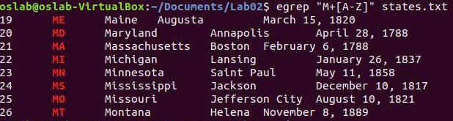

(ยืมรูปเพื่อนมาครับ)

1. จงอธิบาย Metacharacters ต่อไปนี้ (ภาพประกอบข้างล่างนี้จากการทำในห้องเรียน)

* เครื่องหมาย . (Dot)

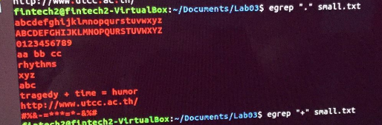

คือตัวอักษรใดอะไรก็ได้

ถ้าใช้ต่อท้ายเช่น a. จะได้

ab

aa

ab

* เครื่องหมาย + (Plus)



ตัวอักษรอะไรก็ได้1ตัว(+ 1ตัว= ตัวษรอะไรก็ได้1ตัว เพิ่มขึ้นตามจำนวน+)

* เครื่องหมาย * (Star)

แสดงตัวอักษรตัวอะไรก็ได้

* { n } และ {m, n}

{ n }

n แทนจำนวนตัวเลขที่ต้องการให้แสดงตัวอักษรซ้ำตามหลัง เช่น “M{3}” = “MMM”

{m, n}

n จำนวนตัวเลขที่ต้องการให้แสดง

m จำนวนตัวเลขอย่างน้อย!!! ที่ต้องการให้แสดง แต่ไม่เกินจำนวน n เช่น

“M{3,5}” = “MMM” , “MMMM” , “MMMMM”

* ( )

ใช้จัดกลุ่มตัวอักษร เช่น “(^M)(A-Z)”